Информационный журнал

Выпуск № 2

2013 г.

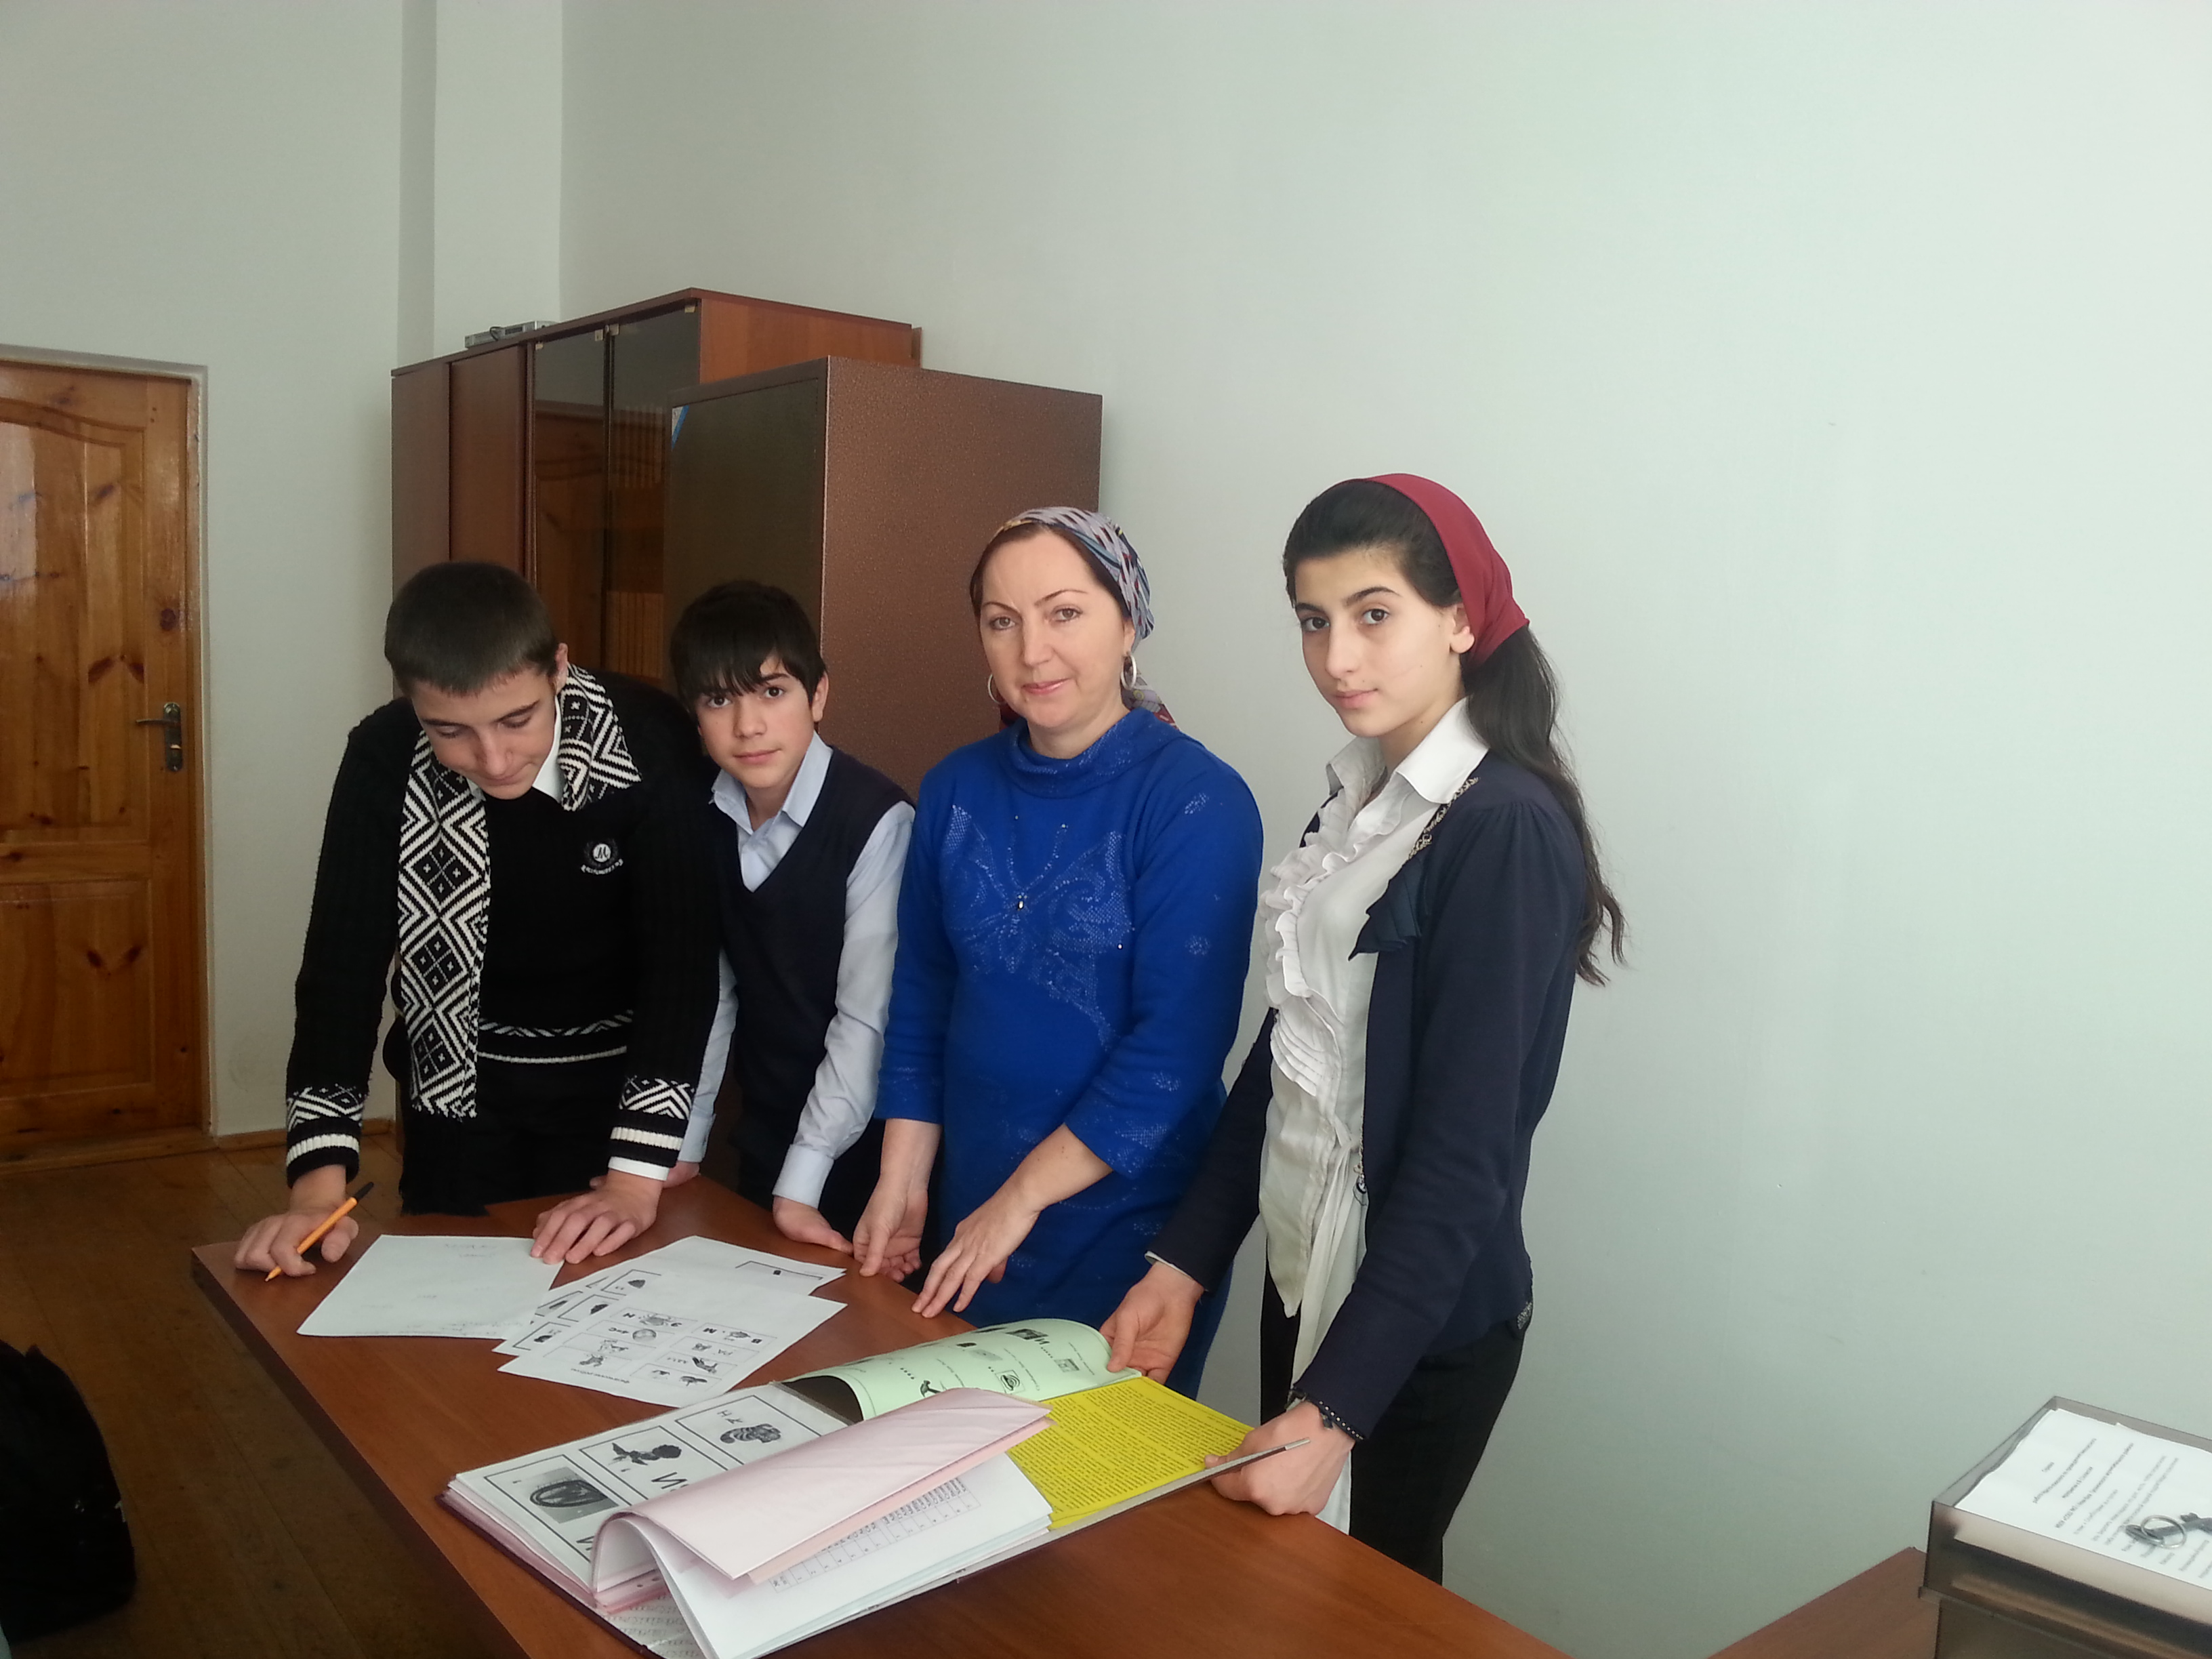

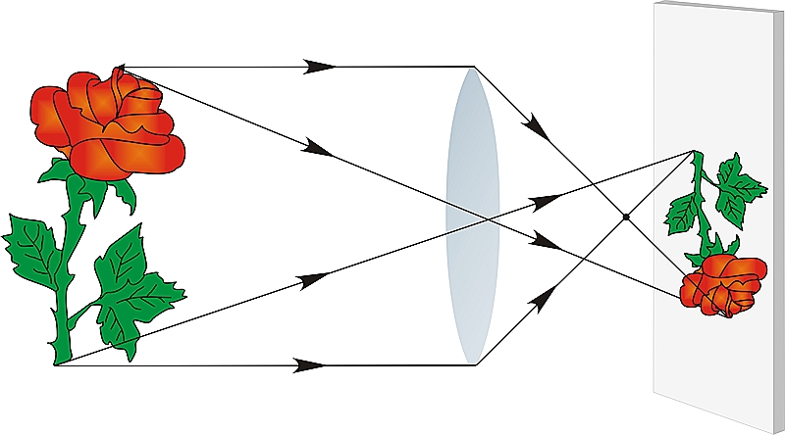

Содержание
- Колонка редактора
- А знаете ли вы, что...
- Реши кроссворд
- Отгадай загадки
- «Мастер-класс»
- Отгадай ребусы
7. Физические анекдоты
8.Ответы к журналу № 1 (загадки, ребусы).

Руководитель проекта:
Джамалдинова Зулай Нуралиевна
руководитель кружка МБОУ «СОШ с. Нагорное»
Ответственный редактор:
Хусаинова Амина
Редколлегия:
Салгириева Иман
Абдулаева Бирлант

Корректор:
Хучиев Валид

Дизайн и верстка,
техническое редактирование:
Дужуев Дук-Ваха

Адрес редакции:
366008, Чеченская республика,
с. Нагорное, ул. Тракторная № 1
Телефон:
8(928) 896-92-36
@-mail: zolushka-1977@mail.ru

Колонка редактора

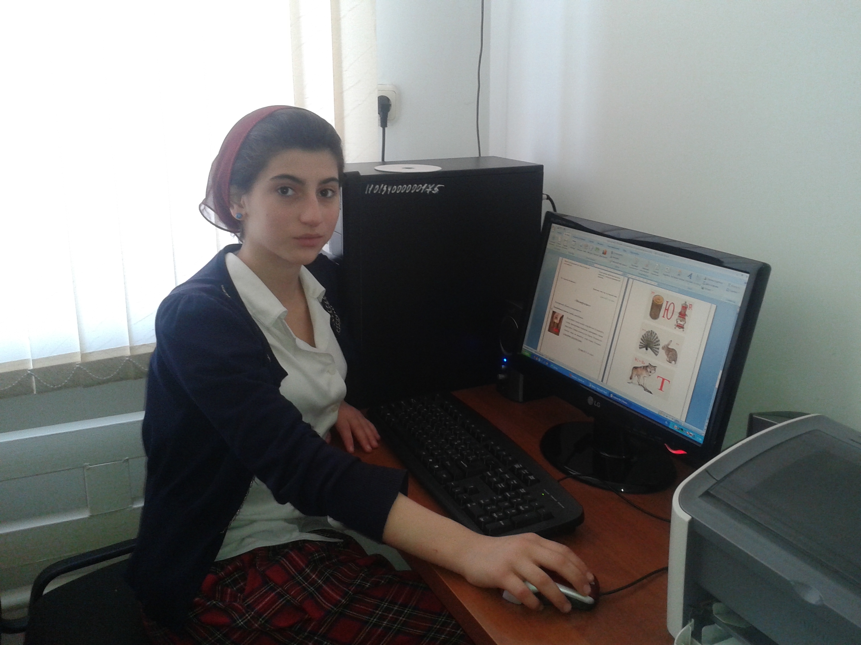

Давайте знакомиться!
Меня зовут Хусаинова Амина.
Я ученица 9 «а» класса.
Учусь в нашей школе с первого класса.
Я всегда любила всем помогать и учителю, и своим одноклассникам. Старалась быть в первых рядах и в учебе, и в общественной жизни класса и школы, это давало мне стимул идти вперед, удивлять своими знаниями, своим прилежанием.
Хочу, чтоб в школе было интересно, чтоб каждый мог испытать себя в любом деле.
В нашем журнале «Занимательная физика»» можно попробовать себя автором статей, экспериментатором, фотографом…
Журнал посвящен теме «Физика вокруг нас».
Надеемся, что журнал понравится нашим читателям так, что они захотят стать авторами!

Ваша А. Хусаинова

Ум заключается не только в знании,
но и в умении прилагать знание на деле

Древнегреческий философ,
Аристотель

А знаете ли вы, что... 
Что семь цветов радуги, которые мы все знаем по фразе «каждый охотник желает знать где сидит фазан» – еще одно изобретение Исаака Ньютона. Несмотря на то, что радугой интересовался еще Аристотель, а суть явления в конце концов открылась персидским ученым еще на рубеже XIII-XIV вв., именно Ньютон писал в своей «Оптике» (Opticks, 1704) о цветах радуги, которые он «вычленил» из белого цвета с использованием стеклянной призмы.
Конечно, многоцветный спектр радуги непрерывен, и цвета меняются сложным образом через множество оттенков, которые во многих культурах и сами являются цветами. Но, тут главное, что говорит великий ученый… Ньютон увидел сначала только 5 цветов: красный, желтый, зеленый, голубой, фиолетовый. Но потом, стремясь привести количество цветов к символическому числу
7 (а страсть Ньютона к нумерологии – также как и к алхимии, и, кстати, богословию – хорошо известна),

он добавил еще два, тем самым также сравняв число цветов спектра с числом основных тонов музыкальной гаммы. С тех пор, радуга у нас семицветная.

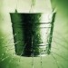

Ведро воды, которую нагрели или даже вскипятили, а затем охладили до той же самой температуры, что и у такого же ведра с холодной водой, может замерзнуть быстрее. Это связано с тем, что нагревание и кипячение выводит некоторые воздушные пузырьки из воды. Так как воздушные пузырьки понижают теплопроводность, они могут задерживать замерзание воды. По той же самой причине предварительно нагретая вода образует более плотный лед, чем ненагретая вода. И опять же по этой же причине при замерзании трубы с горячей водой лопаются раньше, чем трубы с холодной водой.

Амхадова Хеди 9 «б» класс

Реши кроссворд
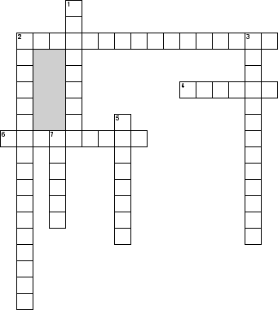
По горизонтали:
2. Первый способ теплопередачи
4. Тело обладающее наибольшей теплопроводностью
6. Второй способ теплопередачи

По вертикали:
1.Третий способ теплопередачи
2.Беспорядочное движение частиц, из которых состоят тела
3.Процесс изменения внутренней энергии без совершения работы над телом или самим телом
5. Деформация тела
7.Тело, обладающее самой маленькой теплопроводностью

Хусаинова Амина 9 «а» класс

Отгадай загадки

Без ног и без крыльев оно, быстро летит, не догонишь его.

Покружилась звёздочка в воздухе немножко, села и растаяла на моей ладошке.

Что с земли не поднимешь?

Видно нет у нее ума: ест она себя сама.
Айгумов И. 9 «а» класс

«Мастер-класс»

Эксперимент. Почему не выливается.

Понадобится стакан с водой, лист бумаги.

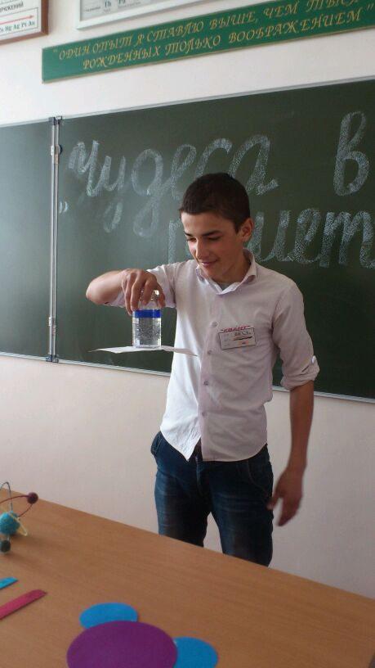

Наполните стакан водой, покройте его бумажкой и,
слегка придерживая пальцами, переверните стакан вверх дном. Теперь можете руку убрать: бумажка не отпадет, вода не выльется, если только бумажка совершенно горизонтальна.

Хучиев В. 9 «б» класс

Отгадай ребусы



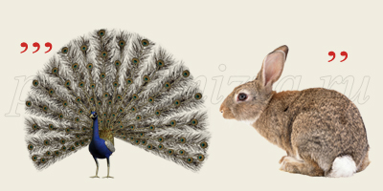

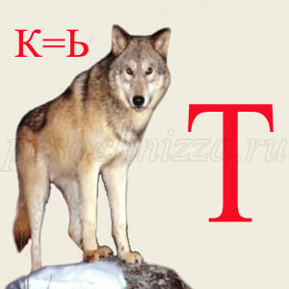

Гунашев М. 9 «а» класс

Физические анекдоты

У Ньютона была кошка с котенком. Чтобы они не мешали спать по утрам, Ньютон пропилил в двери два отверстия - большое и маленькое. Увидав это, сосед Ньютона заметил, что можно было сделать лишь одно отверстие – большое.
- А ведь верно! – воскликнул Ньютон. – Эта замечательная идея не пришла мне в голову.
Салгириева И. 9 «б» класс

Ампер отличался удивительной рассеянностью. Однажды уходя из дому, он оставил записку: « Господа! Ампера нет дома, приходите сегодня вечером». Через некоторое время он вернулся, увидел надпись на двери ушел.
Пришел он только вечером.

Мечеева Х. 9 «б» класс

Гуляют два физика в лесу. Встречают медведя. Первый побежал, второй остался.
- Побежали! - кричит первый второму.
- Зачем? Моя скорость всё равно меньше скорости медведя - говорит второй.
- Неважно, что твоя скорость меньше скорости медведя, важно, чтобы моя скорость была больше твоей - отвечает первый.

Магомадова Х. 8 класс

Ответы к журналу № 1 (загадки, ребусы)

- Загадка(барометр)

- Ребусы(1.Молекула. 2.Рычаг. 3.Физика)

Победитель: Амхадова Х, награждена грамотой за сообразительность и
находчивость.

